**Certificate Management**

**Software Requirement Specification**

Project Code: CertM



**Record of change**

*A - Added M - Modified D - Deleted

|  |  |  |  |  |
| --- | --- | --- | --- | --- |
| Effective Date | Changed Items | A* M, D | Change Description | New Version |
| March 15, 2016 |  | A | The first version | 1.0 |
| March 20, 2016 |  | M | Edit UML Activity diagram | 1.1 |
| March 28, 2016 |  | M | Edit Functional description, Activity diagram and screen. | 1.2 |
|  |  |  |  |  |
|  |  |  |  |  |
|  |  |  |  |  |
|  |  |  |  |  |
|  |  |  |  |  |
|  |  |  |  |  |
|  |  |  |  |  |
|  |  |  |  |  |
|  |  |  |  |  |
|  |  |  |  |  |
|  |  |  |  |  |
|  |  |  |  |  |
|  |  |  |  |  |
|  |  |  |  |  |
|  |  |  |  |  |

### UC02: Nhập ThôngTin Chứng Chỉ

Chức năng này là nhập thông tin của chứng chỉ. Người dùng sẽ có thể nhập mã chứng chỉ, tên, lớp, số điểm của từng chứng chỉ sau đó thực hiện tiếp thao tác submit để lưu xuống dữ liệu vào tạo chứng chỉ mới.

#### Actors in UC02

* Manager

#### Pre-condition

* Sau khi thực hiện UC “Login” thì hệ thống sẽ hiển thị chức năng “Certificate Management” với người có quyền là Manager.

#### Functional description

|  |  |  |
| --- | --- | --- |
| ID | Description | Comments |
| UC02_001 | User chọn template chứng chỉ tương ứng với nó màn hình sẽ hiển thị tên những trường dữ liệu cần nhập. Nếu không có dữ liệu về template sẽ hiển thị bảng nhập thông tin không có các thông tin cột. |  |
| UC02_002 | User nhập dữ liệu:   * Từ bàn phìm:   + Hệ thống kiểm tra các trường dữ liệu được nhập.   * Copy và Paste dữ liệu:   + Copy từ 1 vùng nào đó như excel hay các vùng tương ứng sau đó patse dữ liệu vào bảng dữ liệu sẽ được hiển thị lên.   * Từ file excel:   + Hệ thống lấy dữ liệu từ file  + Thực hiện đưa dữ liệu vào bảng sau đó hiển thị lên màn hình. |  |
| UC02_003 | User click “Submit”, hệ thống sẽ thực hiện:  + Nếu False:   * Nếu chưa nhập dữ liệu vào bảng nhập thông tin sẽ hiện thông báo: "Error: Chưa có dữ liệu. Vui lòng nhập liệu đầy đủ trước khi thực hiện". * Nếu nhập thiếu cột: "Error: Vui lòng nhập thông tin đủ lenght cột ở hàng column. Hiện tại bạn đã nhập count cột." * Nếu nhập thiếu ô: "Error: Vui lòng nhập thông tin đầy đủ vào ô [A:1]". * Nếu nhập các chứng chỉ khác lớp nhau: "Error: Vui lòng nhập các chứng chỉ phải cùng một lớp." * Nhập điểm sai: "Error: Điểm của chứng chỉ dòng row là value không đúng: 1-10". * Account không tồn tại: "Error: Account của chứng chỉ dòng row là account không tồn tại" * Trùng mã chứng chỉ: "Error: Mã chứng chỉ của dòng row value đã tồn tại" * Lớp bị trùng: "Error: Tên lớp đã bị trùng vui lòng nhập tên khác." * Kiểm tra dữ liệu đưa vào có đúng hay không. Nếu sai kiểu dữ liệu hiện thông báo: “Dữ liệu đưa vào chưa đúng”. Nếu dữ liệu đưa vào đúng thì sẽ thực hiện lưu dữ liệu xuống database.   + True:   * Lưu CSDL xuống database * Hiện thông báo: "Success: Bạn đã tạo được count chứng chỉ." * Hệ thống thực hiện UC03, 04.   User click chọn “Download”: Hệ thống thực hiện UC06. |  |

#### UML Activity diagram



#### Screen flow

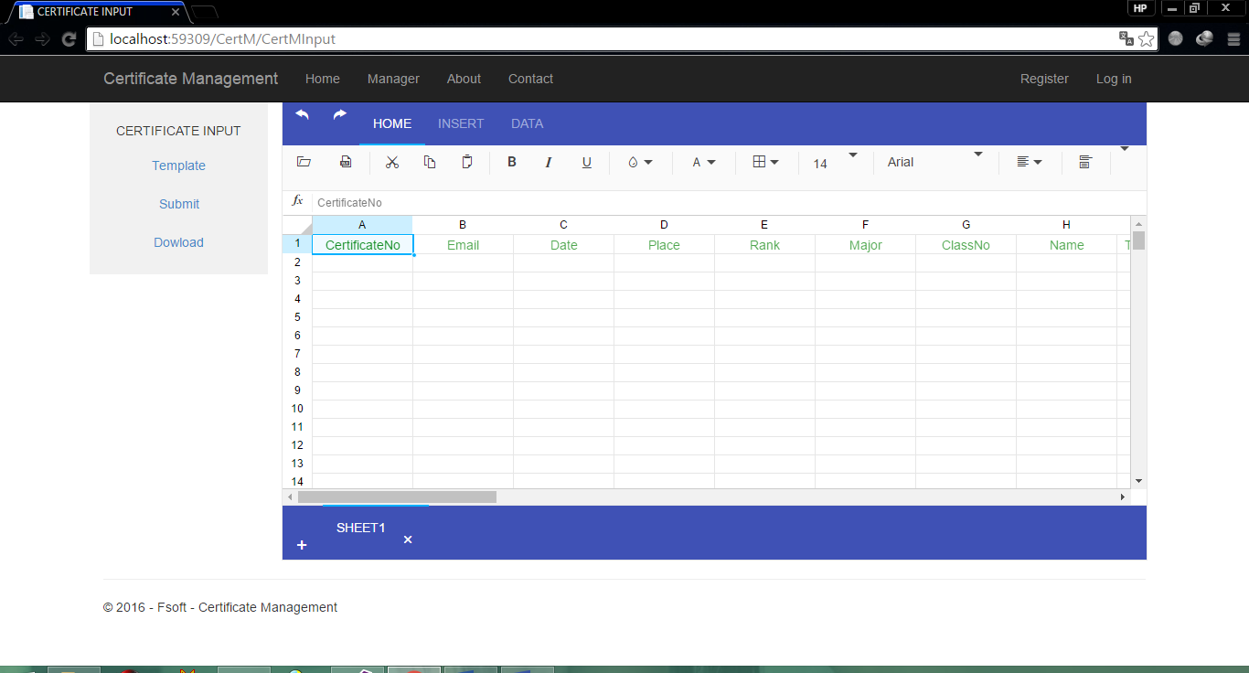

#### Data requirements

|  |  |  |  |  |  |
| --- | --- | --- | --- | --- | --- |
| Field Name | Mandatory | Control Type | Data Type | References | Rules |
| **Input** | | | | | |
| Certificate Management | Yes | ActionLink | Text |  | Login |
| Home | Yes | ActionLink | Text |  |  |
| Manager | Yes | ActionLink | Text |  |  |
| About | Yes | ActionLink | Text |  |  |
| Contact | Yes | ActionLink | Text |  |  |
| Certificate Input | Yes | Label | Text | Read only |  |
| Template | Yes | Button | Text |  |  |
| Submit | Yes | Button | Text |  |  |
| Dowload | Yes | Button | Text |  |  |
| Open File | Yes | Button Kendo | Text |  |  |
| Dowload File | Yes | Button Kendo | Text |  |  |